

高爾夫》石川遼成功走出谷底，今年目標東京奧運
羅開Golf 頻道2020年1月15日 下午12:17
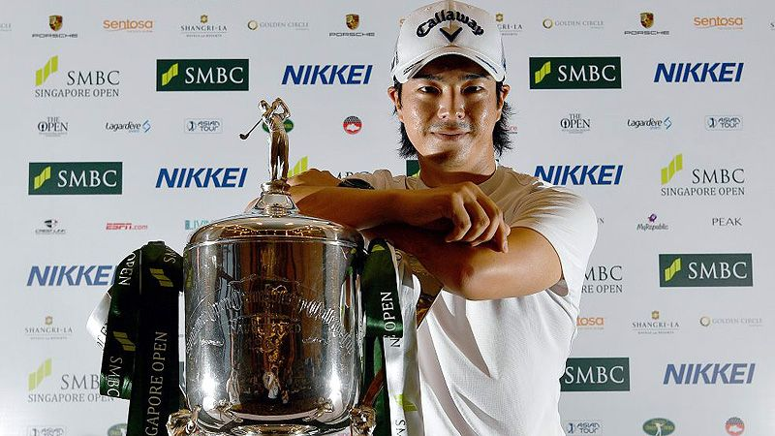
【羅開新聞中心Minsey Weng綜合報導 圖／Asian Tour】經過一個多月的休息，日本名將石川遼（Ryo Ishikawa）本週來到亞巡賽的大本營－Sentosa Golf Club（聖陶沙高爾夫俱樂部），出席日、亞巡賽共同認可的SMBC Singapore Open（新加坡公開賽），正式展開2020年個人球季的序幕。
現年二十八歲的石川遼，2016年初受到椎間盤病變造成下背痛影響，僅僅打了三場美巡賽，不過下半年復出狀況良好，並以一座RIZAP KBC Augusta Golf Tournament（奧古斯塔盃）證明自己的實力，只是2017年球季未能把握住傷停條款所剩的比賽，最終喪失美巡賽資格。
石川遼回到日本打球，2018年空手而歸，不過去年重拾昔日霸氣，分別拿下Japan PGA Championship（日本PGA錦標賽）、Nagashima Shigeo Invitational SEGA SAMMY Cup（長嶋茂雄邀請賽暨世嘉山米盃）和Golf Nippon Series JT Cup（日巡年終大賽），年終世界排名重返百大行列，暫居八十三名。
「去年贏得三勝，不過我認為那只是數字而已，我更想要球技上的提升。」擁有十七座日巡賽冠軍的石川遼說道：「希望2020年球季會更好，特別是接下來六個月，我要努力打進奧運，東京奧運將是我最重要的目標。」
石川遼目前在所有日本選手中位居第三，離排名三十三的同胞選手今平周吾（Shugo Imahira）還有一段距離，不過本週陣容堅強，有助於他獲得更多的世界排名積分。
原來主辦單位特別邀請2016年里約奧運的金銀銅牌得主：世界排名第九的英格蘭名將Justin Rose（賈斯汀‧羅斯）、二十六名的瑞典球星Henrik Stenson（亨瑞克‧史坦森）和二十四的美國選手Matt Kuchar（馬特‧庫查），而前來衛冕的泰國新生代戰將Jazz Janewattananond（傑茲‧傑尼瓦塔納隆），如今已經躍居世界排名三十八的頂尖高手。
回顧十二個月前的賽事，傑尼瓦塔納隆最後以兩桿之差擊敗英格蘭名將Paul Casey（保羅‧凱西），贏得單季四勝中的第一勝，當時獨得二十四分，世界排名挺進百大行列的七十二名，後來再添得Kolon the 62nd Korea Open（韓國公開賽）、BNI Indonesian Masters supported by Bank BRI and MedcoEnergi（印尼名人賽）和Thailand Masters（泰國名人賽），強勢登上亞巡賽獎金王寶座。
這場總獎金一百萬美元的國家公開賽，同時扮演英國公開賽國際資格系列賽的角色，週日下午將提供四張前進Royal St George’s（皇家聖喬治）的門票，台灣選手詹世昌、洪健堯、呂偉智和王偉倫也將一爭高下。

